令和７年度山形県権利擁護人材育成事業
市民後見人養成研修参加申込用紙
令和７年７月31日（木）までに、QRコードによりお申込みいただくか、
本申込用紙をご記入いただき下記送付先までお送りください。

QRコードからの  申込みはコチラ | 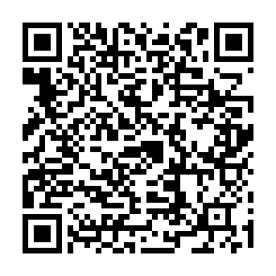  https://forms.gle/4sosY14wrdQrEKyM6

氏 名 |  |  | 生年月日
連絡先 | 住所（〒 - ）
 | 電 話 | （可能な限り、日中に連絡のつく携帯電話の番号を記載ください）
 | E-mail
ご職業 | （退職されている方は、直近の職業を選択してください）  会社員・銀行員・自営業・公務員・無職  その他（ ）
志望理由
ボランティア活動のご経験 | ある（活動内容：  ない
活動希望の市町村（複数可） | （お住まいの市町村 勤務先の市町村 など）  ※山形市で市民後見活動希望の方は山形市在住又は在勤、年齢が概ね68歳以下が要件となります。市民後見人活動以外の権利擁護活動は可能です。
質問
＜送付先＞
〒990-0021 山形市小白川町2-3-30 山形県地域包括ケア総合推進センター
電話 023-676-6767 FAX 023-676-6768
Mail yamagata-hokatukyo@y-hzk.com

